烈火本能寺解答篇
致 京都藤中高校的同学们：
小早川学姐的谜题我们已从夏美同学的口中得知了个大概，听闻此次谜题与推理社的存亡以及俊介同学是否要穿女装有关。虽然我们都非常想看俊介同学出洋相，不过据我们协会的高原所说，自己曾与藤中高校的同学们十分要好，并在推理社度过了一段小有遗憾的快乐的时光，所以为了守护他青春的一片净土，我们特意来信，为此次解谜奉献绵薄之力。
首先，俊介同学已经做出了一部分的假设，那便是织田信长并没有死在本能寺，而是利用了某种诡计巧妙地逃脱了出去。
我们认为这个说法确有依据，谜题中最为明显体现这点的便是在黎明后，明智军对燃烧后的本能寺进行了全面搜查，却并未发现织田信长的尸体。还有鹿盐与森兰前往外殿的路上时，鹿盐聊起礼服的事情，这句话看起来稀松平常，森兰丸的反应却异常激烈，这种过度敏感可能来自森兰丸知晓了一个重大秘密，而礼服便跟这件事有着紧密的联系，他担心鹿盐无意间触碰到秘密的核心，因此警觉了起来。以及最重要的是，在村上和泉的视角中，他率领小队围攻内室，见证织田信长切腹时，也只是在内室之外，虽一门之隔，但若并非亲眼所见，其可能性便如围棋变幻般无限之大。
由此，我们确实可以进一步想，织田信长或许在本能寺之变彻底爆发前，就已经预料到了明智光秀的背叛，并做了相应的对策。之后我们的推理便可以集中到，村上和泉众人见到的诡异现象如何解释？以及织田信长是如何假死脱困的？
要先回答这些问题前，笔者先简要复述一遍村上率领众人来到内室时的情景：信长跪坐在房间中央，森兰丸站立守护，以及一副无头的南蛮足具，掌心向上，以坐姿摆放在一个箱体之上，室内光源来自远端墙壁下的一盏纸灯，房间远处的榻榻米放着一副头盔，森兰丸的身后有一个半人高的屏风。随即村上与信长对话，村上在证言中表示，自己见过织田信长很多次，近距离观察的情况下不可能认错。所以此刻的织田信长确定本人无疑。
而后众人退居门前，见证信长切腹。信长将外套脱下，和服拉开，将刀刃刺穿腹部，森兰丸手起刀落斩下信长的头颅。可那头颅腾空而起，直奔足具而去。村上大脑一片空白。当打开纸门后便看到织田信长的头颅被足具的双手捧住，苍白的嘴唇未动分毫，却传出了织田信长的歌声..
那么，我们先将问题分解，一个个回答。第一个问题，村上众人在和室门外见到的切腹之人，当真是织田信长吗？
我们认为，村上第一次来到内室见到的织田信长确实是本人，但当众人来到室外后，通过纸灯打在门上的影子看到的，便并非是织田信长了。在这里便有两种可能，一种是如村上所说，织田信长启用了影武者，也就是使用了替身。但若是替身现场也一定会有替身的头颅，而村上不可能认不出织田信长的头颅。并且在本能寺燃烧后，哪怕是使用了替身，明智军也并未发现疑似织田信长的尸身。故第一种可能性排除。
第二种可能性，便是在围棋手鹿盐证言中提及的，织田信长喜爱南蛮文化，所以请了一位南蛮人来表演木偶戏，那位南蛮人能将木偶小人操作得惟妙惟肖十分有神。我们认为，村上等人在门口见到的，便是织田信长利用室内的灯光和南蛮人操作的木偶，为众人演的一出戏。虽然南蛮人的木偶肯定不及人体的尺寸，但纸灯放在室内的远端墙壁，木偶的身影投在纸门上，看起来便像是和人一般大。正因如此，在本能寺燃烧之后，木偶也跟着烧成灰烬，自然不留痕迹。以及在同样在鹿盐的证言中表示的，信长大人今天穿了一件宽大的和服遮掩了具体身材，木偶伪装成织田信长使理应也穿了同样的和服，村上后来进入和室见到了木偶的尸身，和服掩盖了木偶的体型，所以村上并未发现。
紧接着事态发展，来到第二个问题，森兰丸斩下的头是什么？
森兰丸斩下的头既不是木偶的头，也不是织田信长的头颅。这两种情况都无法解释后来村上看到头颅飞向具足的情形。所以我们认为，森兰丸斩下的头颅其实是村上初到和室时，见到的放在榻榻米上面的头盔！如果还原一下当时木偶的状态，那应该就是：只有身体、穿着织田信长的和服、头盔被固定在木偶的脖子上。当森兰丸挥舞利刃时，其实是斩下了固定在木偶上的头盔。
接下来我们顺势提出第三个和第四个问题，森兰丸斩下头盔后，为何头盔会腾空而起？织田信长当时在何地？
在村上第二次进入和室时，看到了被具足捧在手掌上的头颅。题中强调村上多次见过织田信长，绝对不可能认错，所以，就算再怎么不可思议，我们也只能承认——村上看到的，被具足捧在手掌上的头颅，只能是织田信长！
不过这并不是什么怪力乱神之语。织田信长如此热爱南蛮文化，想必也接触过不少西洋魔术，要完成这个效果正是使用了西洋魔术的技巧。
为了向各位详细讲解这个手法，笔者邀请了我们协会的灵魂画手，为推理社的诸位附上精美的示意图。
据村上的证言所说，第一次进入内室时，具足坐在箱子上。这一点非常奇怪，为了更好的展示具足，难道不应该使它站立，为何偏偏要让它坐在箱子上呢？我们认为原因其实是具足被改造过，箱子与具足连为一体，而具足坐着的箱子恰恰可以让织田信长躲在里面。然后在具足的胸口处开一个洞，使织田信长的头足以伸出去，被具足捧在手掌上。
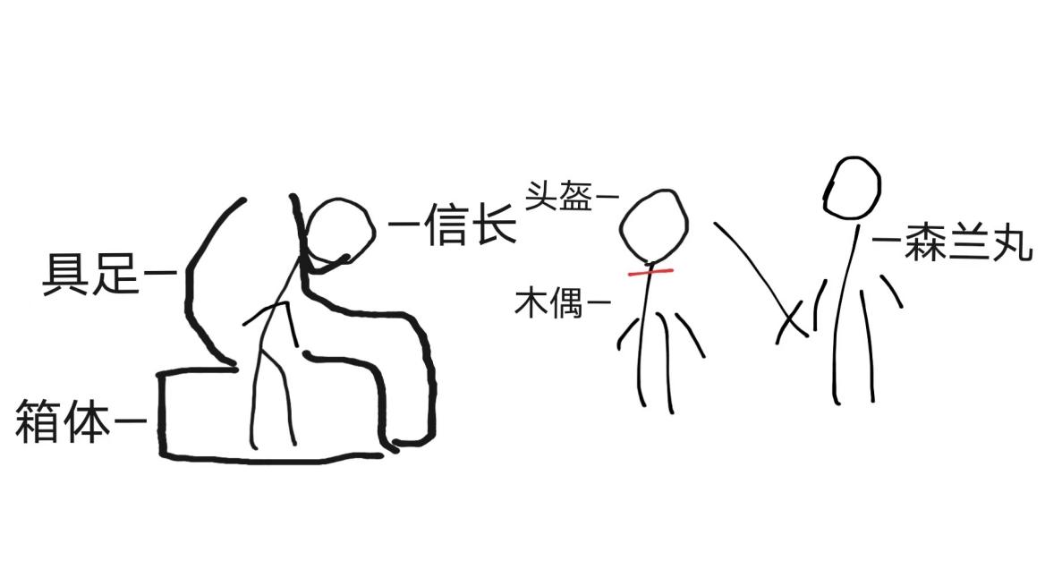
现场斩首前示意图
（注：斩首前织田信长还未将头伸出，大致是在箱体内蜷缩的状态
此示意图只是方便演示具足哪里被动了手脚）
顺带一提，提前准备这些并不简单。鹿盐证言中，信长花了很长时间独自在室内试穿礼服，很有可能就是他提前预料到了明智的背叛，想到了这一刻迟早会来临，所以留了这最后一手。
当森兰丸斩下头盔后，头盔又为何腾空而起呢？
南蛮人既然表演了木偶戏，想必也有不少木偶线。
用木偶线绑在头盔上，在森兰丸斩下头盔后，信长在具足内拉扯木偶线。此时织田信长再顺势将头伸出去。在门外众人看来就像是斩下头颅后，向具足飞去一般。
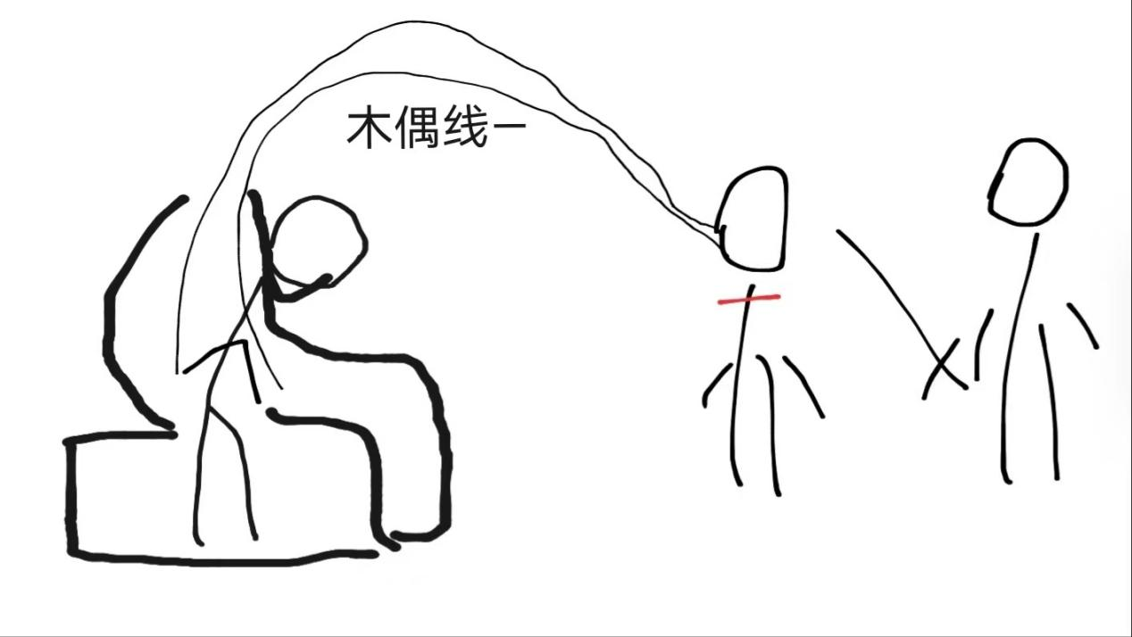
斩首时示意图
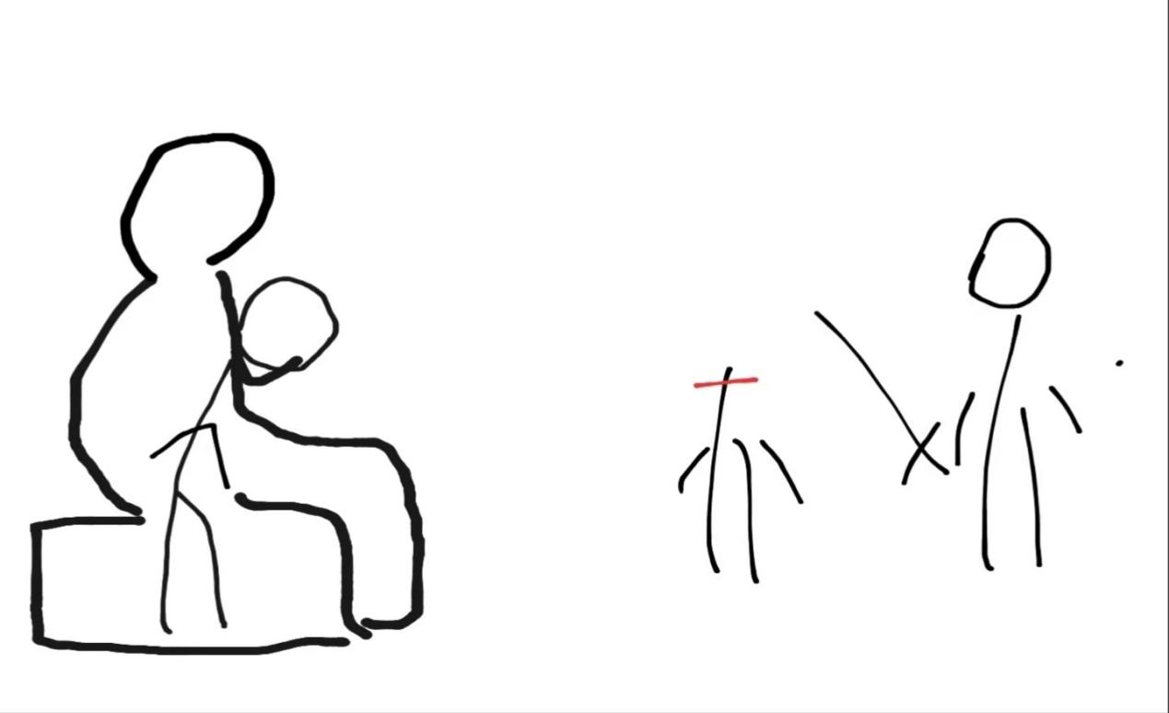
斩首后示意图
“斩首”完成后头盔落回具足，并未落在具足的手掌上，织田信长的头是从具足的胸膛伸出来的。
但是在这一切发生的那一刻，据村上的证言所说，自己的大脑陷入一片空白。所以他并未注意到这些变化。就算再次进入和室时看到了具足，也很难注意到具足上多了一个头盔。因为它只是回到了它应该在的地方。
之后众人在房间内听到了织田信长诅咒的声音，依旧是村上的证言里提到，他曾在和室里见到了一个半米高的漆黑屏风，想必那个南蛮人就躲在屏风内吧。鹿盐曾见过那个南蛮人，南蛮人的腹语可以惟妙惟肖地模仿其他人的声音。众人听到的诅咒声便是他在屏风的另一边模仿织田信长的声音说出来的。
至于室内喷溅出的鲜血，不过只是西洋剧团常用的假血罢了。
在织田信长“死”后，明智军的封锁开始松散，最终本能寺外的人潮冲散了明智军的阵型。鹿盐的证词中提到，在之前信长撤离外殿时，有人大喊信长的腿受伤了。而此刻，内殿也燃起了大火，烟雾弥漫，织田信长只需趁乱从箱体出来，伪装成伤民逃出去即可。
这便是，织田信长假死之谜的全部真相。
希望能帮到你们。

陈小天保护协会 关山玥
祝京都藤中高校推理社 越来越好

